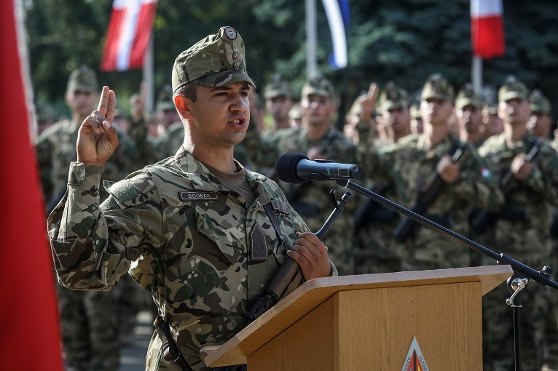

Lehetőségek a haderőben

Több mint 15 éve annak, hogy Hazánkban leszereltek a mindezidáig utolsó sorkatonák. A tömeghadsereget felváltotta az önkéntes alapon működő professzionális haderő, a sorkatonákat pedig a hivatásos, szerződéses és tartalékos katonák, akik immár toborzás útján csatlakozhatnak a sereghez. Ennek apropóján kerestük fel az év első napjaiban a Miskolcon működő megyei toborzó irodát.

Mint ahogy az már több fórumon is elhangzott, a kormány és a honvédelmi vezetés kiemelt célja, hogy a Magyar Honvédség a térség legmodernebb és legütőképesebb haderejévé váljon. Ennek érdekében folyamatosan emelkedik a védelmi költségvetés, amely 2020-ban meghaladja a 600 milliárd forintot. Miközben a Honvédelmi és Haderőfejlesztési Program keretében folyamatosan zajlik a korszerű hadieszközök beszerzése, egy olyan kiszámítható életpályamodell felépítése is zajlik, amely elismeri a katonák szolgálatát, méltó megélhetést biztosít számukra.
„A Magyar Honvédség a biztos munkahely mellett folyamatos képzési lehetőségeket nyújt, illetve lehetőség van a meglévő munkahely, vagy folyamatban lévő tanulmányok mellett a tartalékos szolgálat vállalására is. Tapasztalataink alapján a katonai pálya továbbra is népszerű Borsod-Abaúj-Zemplén megyében” – tudtuk meg Nagy Géza őrnagytól, az MH Katonai Igazgatási és Központi Nyilvántartó Parancsnokság 4. Katonai Igazgatási és Érdekvédelmi Iroda vezetőjétől. Mindezt számokkal is alátámasztotta, hiszen mint elmondta, 2019-ben a megyéből 178 fő vállalt katonai szolgálatot, 29 fő pedig valamelyik katonai tanintézetben kezdte meg a 2019/20-as tanévet.
A Hatvanötösök útja 2. szám alatt található Toborzó Irodában ottjártunkkor is többen érdeklődtek a honvédségben vállalható szolgálati lehetőségekről, illetve a pályaválasztási időszaknak megfelelően a katonai tanintézetbe történő jelentkezésről.
„Akik az érettségi bizonyítvány megszerzését követően hivatásos katonai pályára készülnek, azok a Nemzeti Közszolgálati Egyetemre, illetve az MH Altiszti Akadémiára adhatják be a jelentkezésüket. A 2019/20-as tanévtől „Acélkocka” néven egy megújított altisztképzési rendszert dolgozott ki a Magyar Honvédség. Az egyéves, tanfolyamrendszerű képzés már a tanulmányok alatt is havi jövedelmet biztosít, illetve a jelentkezők előképzettségének és érdeklődésének megfelelő karrierlehetőséget kínál” - tájékoztatott az Iroda vezetője.
Az ügyfélszolgálaton érdeklődhetnek azok is, akik munkalehetőséget keresnek. A szerződéses katonai szolgálat állandó, napi munkaviszonyt biztosít, míg a tartalékos forma azoknak szól, akik tanulmányaik, vagy meglévő munkahelyük mellett szeretnének részt vállalni honvédelmi feladatokban.

„Folyamatosan várjuk az érdeklődőket, hiszen számos munkakörben tudunk beosztást kínálni. A Magyar Honvédség biztos megélhetést, kiszámítható életpályát és karrierlehetőséget garantál tagjai számára. Az alapfizetés mellett étkezési és utazási támogatásban is részesülnek a katonák, alapilletményüket plusz juttatás, pótlék, valamint az esetleges többletmunkáért járó kifizetés tovább növelheti. Akit érdekel az egyenruhások világa, szeretne hozzánk tartozni, ne habozzon, tudunk számára olyan szolgálati formát kínálni, amely megfelel az élethelyzetének, elképzeléseinek, céljainak” – zárta a beszélgetést Nagy Géza őrnagy.

Fotó: Koncsek Barna főhadnagy, illetve Magyar Honvédség archív

